|  |  |
| --- | --- |
| УТВЕРЖДАЮ: | УТВЕРЖДАЮ: |
| Директор Инжинирингового центра ОАО «ЭМАльянс» - гл. конструктор | Генеральный директор  ЗАО «Е4-СибКОТЭС» |
| Г.И. Жуков | Ю.В. Елисеев |
|  |  |

ОПИСАНИЕ НАСТРОЙКИ ВЕБ-СЕРВЕРА

На    листах

103АСУ-10- ATX-И.03

Новосибирск, 2011 г.

СОСТАВИЛИ:

|  |  |  |  |  |
| --- | --- | --- | --- | --- |
| Организация | Должность исполнителя | ФИО | Подпись | Дата |
| ЗАО «Е4-СибКОТЭС» | Техник отдела АСУМ | Акуляков А. А. |  |  |
| Начальник отдела АСУМ | Крутилин Д. А. |  |  |

СОГЛАСОВАЛИ:

|  |  |  |  |  |
| --- | --- | --- | --- | --- |
| Организация | Должность | ФИО | Подпись | Дата |
| ОАО «ЭМАльянс» | Зам. директора Инжинирингового  центра по НИР – начальник  КИНП | Лосев Ю.Ф. |  |  |
| Начальник отдела АСУ ТП ИЦ | Лаптев С. В. |  |  |
| Вед. инженер-конструктор отдела АСУТП ИЦ | Федулов А.А. |  |  |
| Вед. инженер-конструктор отдела АСУТП ИЦ | Ольховик А.А. |  |  |

Принятые сокращения

*ПО* – программное обеспечение

*ДКСМ* – диагностический контроллер системы мониторинга.

*АСТДК* – автоматизированная система технической диагностики котла.

Термины и определения

*ДКСМ-Клиент данных*— ПО, устанавливаемое на сервере АСТДК (ОАО «ЭМАльянс») и предназначенное для приема передаваемых данных от различных серверов ДКСМ.

*Интерфейсный модуль инженера* – ПО, устанавливаемое на компьютер конечного пользователя и предназначенное для настройки сбора данных ДКСМ-Сервером, выбора параметров, передающихся на ДКСМ-Клиент, а также параметров, передающихся в расчетный модуль АСТДК. Интерфейсный модуль отвечает за отображение значений параметров в различных формах.

*Веб-клиент* – веб-сайт, разворачиваемый на сервере АСТДК(ОАО «ЭМАльянс») и предназначенный для отображения параметров в различных формах.

*Веб-сервер* - ПО, устанавливаемое на сервере АСТДК(ОАО «ЭМАльянс») и предназначенное для предоставление доступа по протоколу http к веб-клиенту.

Оглавление

1. Аннотация 5

2. Введение 6

2.1. Область применения 6

2.2. Краткое описание возможностей 6

2.3. Уровень подготовки пользователя 6

3. Назначение и условия применения 7

4. Состав и содержание дистибутивного носителя данных 8

5. Установка Internet Information Services 9

6. Развертывание веб-клиента 12

6.1. Развертывание веб-сайта 12

6.2. Настройка веб-клиента 16

7. Администрирование 19

# Аннотация

В данном руководстве представлено описание настройки веб-сервера для работы с веб-клиентом и описание последующего администрирования веб-клиента.

Веб-клиент является частью программно-технического комплекса АСТДК, предназначенного для мониторинга и автоматизированного контроля исчерпания ресурса, диагностируемых элементов котла.

# Введение

## Область применения

Веб-клиент является частью программно-технического комплекса АСТДК, предназначенного для мониторинга и автоматизированного контроля исчерпания ресурса, диагностируемых элементов котла.

## Краткое описание возможностей

Основные возможности веб-клиента:

* Просмотр структуры системы;
* Отображение значений технологических параметров в графическом и табличном виде;
* Формирование отчетов.

## 

## Уровень подготовки пользователя

Для установки и обслуживания веб-клиента требуется инженер с высоким уровнем квалификации и практическим опытом выполнения работ по установке, настройке и администрированию Internet Information Services и обеспечению информационной безопасности.

# Назначение и условия применения

Веб-клиент предназначен для:

* Предоставления удобного, универсального инструмента представления информации как о котле в целом, так и его отдельных элементах;
* Организации быстрого доступа пользователей к архивным данным, хранящимся на сервере АСТДК и инициации специальных пользовательских запросов к автоматизированным системам сбора данных на электростанции;
* Автоматизации формирования необходимых отчетов пользователями АСТДК.

Для успешной работы веб-клиента необходимо выполнить требования к аппаратному и программному обеспечению.

## Требования к аппаратному и программному обеспечению

Требования к аппаратному обеспечению:

* IBM PC совместимый компьютер с процессором от 1ГГц и выше;
* Объемом оперативной памяти от 512 мб и выше;
* Объем жесткого диска от 40 Гб и выше;
* Для повышения надежности настоятельно рекомендуется наличие источника бесперебойного питания.

Требования к программному обеспечению:

* Наличие установленной операционной системы Windows Server 2003 или Windows Server 2008 (возможно использование Windows XP Profession и Windows 7 Profession, но не рекомендуется);
* Наличие установленного пакета Internet Information Services версии 6.0 или выше;
* Наличие установленного пакета .Net Framework версии 3.5 или выше;
* Для повышения безопасности и надежности настоятельно рекомендуется наличие установленного антивируса, фаервола и актуальных обновлений операционной системы.

# Состав и содержание дистибутивного носителя данных

Компакт диск с программным комплексом содержит мастера установки компонентов системы, файл резервной копии базы данных формата MS SQL Server 2008, архив, содержащий веб-клиент, и документацию.

# Установка Internet Information Services

Запустите «Server Manager». Обычно ярлык для запуска менеджера располагается Пуск > Администрирование > Server Manager, в зависимости от версии операционной системы или локальных настроек расположение может отличаться, в этом случае рекомендуется воспользоваться поиском. Выберете «Add Roles» в меню «Roles». В появившемся окне отметьте пункт «Web Server (ISS)» ().

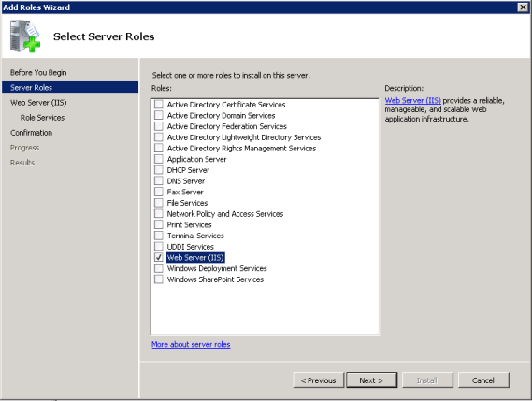

Рисунок

На следующей странице мастера необходимо выбрать устанавливаемые сервисы IIS. Если вам не требуются специфические настройки, оставьте конфигурацию по умолчанию, убедившись, что отмечен пункт «ASP.NET». Окно выбора устанавливаемых сервисов представлено на .

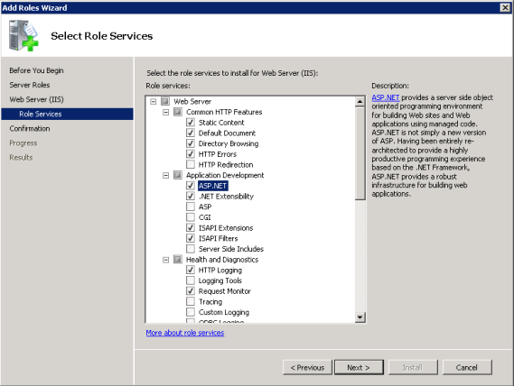

Рисунок

Возможно, что IIS потребуется установить дополнительные сервисы. Подтвердите установку.

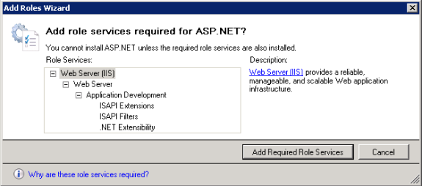

Рисунок

Проверьте работоспособность, для этого, воспользовавшись любым веб-браузером, перейдите по адресу <http://localhost>. В результате должна появиться тестовая страница IIS, представленная на .

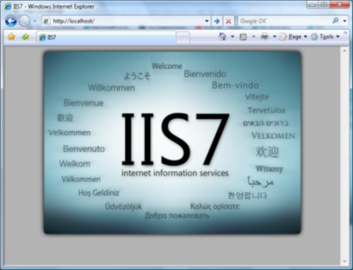

Рисунок

Если вы не видите тестовой страницы ISS, обратитесь к официально документации по установке IIS.

# Развертывание веб-клиента

## Развертывание веб-сайта

Авторизуйтесь на сервере под учетной записью администратора. Распакуйте архив «WebClient.zip», содержащий веб-клиент, на жесткий диск сервера в корневой каталог, для чего можно воспользоваться любым имеющимся архиватором.

Запустите «ISS Manager». Обычно ярлык для запуска менеджера располагается Пуск > Администрирование > ISS Manger (), в зависимости от версии операционной системы или локальных настроек расположение может отличаться, в этом случае рекомендуется воспользоваться поиском.

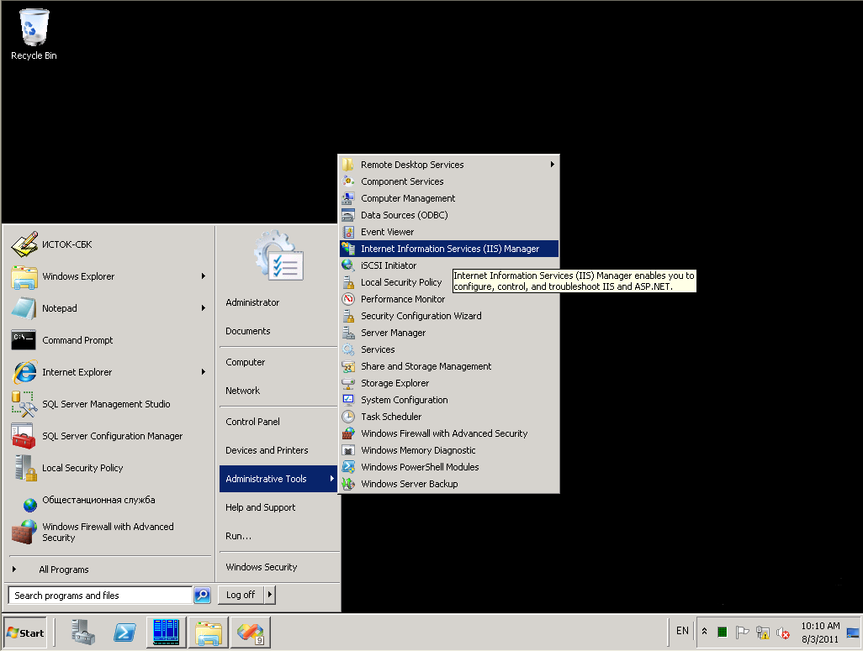

Рисунок

Добавьте новый веб-сайт. Для этого выберете в контекстном меню элемента «Сайты» пункт «Добавить веб-сайт» (Рисунок 6).

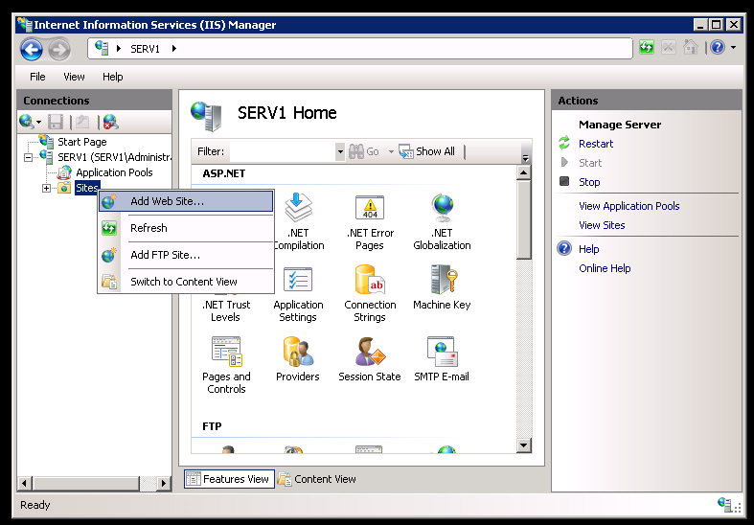

Рисунок

Укажите имя веб-сайта как «WebClient». В качестве каталога укажите каталог, в который ранее был распакован веб-клиент.

По умолчанию стандартный порт для протокола http (порт 80) занят тестовым веб-сайтом Internet Information Services. Что бы избежать конфликта привязки портов, измените номер порта на 8080(или любой свободный).

На представлен снимок экрана, иллюстрирующий процесс задания свойств веб-сайта.

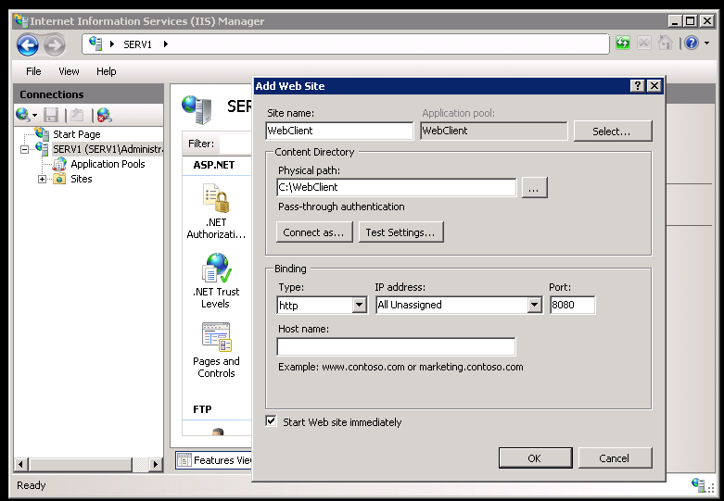

Рисунок

Альтернативным решением может служить отключение\удаление тестового сайт. Для отключения или удаления тестового веб-сайта можно воспользоваться пунктом контекстного меню «Стоп» и «Удалить» соответственно (Рисунок 8).

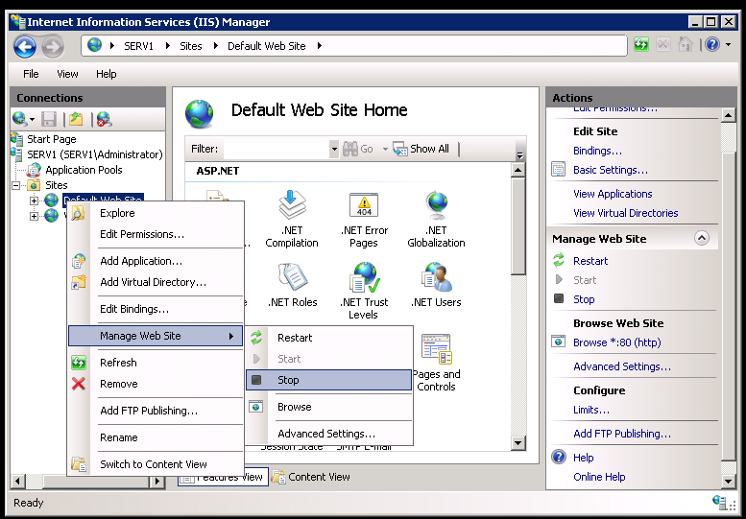

Рисунок

После добавления, веб-клиент будет доступен через доменное имя или ip адрес сервера. В случае если вы указали порт, отличный от стандартного, следует через двоеточие указывать номер, заданного вами, порта.

Примеры допустимых адресов для обращения к веб-клиенту:

* webserver – сервер не входит в домен
* webserver:8080 – сервер не входит в домен, указан альтернативный порт
* webserver.company.com – сервер входит в домен company.com
* webserver.company.com:8080 - сервер входит в домен company.com, указан альтернативный порт
* 192.168.145.145 – используется ip адрес
* 192.168.145.145:8080 – используется ip адрес, указан альтернативный порт

Убедитесь в работоспособности веб-клиента. Для этого зайдите на веб-клиент с помощью браузера. Для получения списка поддерживаемых браузером обратить к руководству пользователя веб-клиентом.

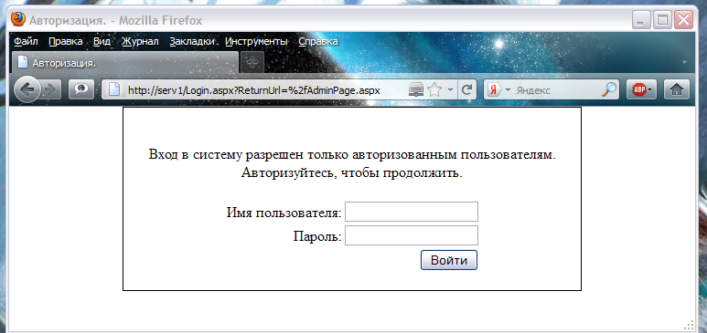

Рисунок

Если вы наблюдаете страницу авторизации, представленную на рисунке 9, развертывание прошло успешно.

## Настройка веб-клиента

Перейдите в каталог с распакованным веб-клиентом. В корне каталога располагается файл Web.config. Откройте его, используя любой текстовый редактор, как показано на рисунке 10.

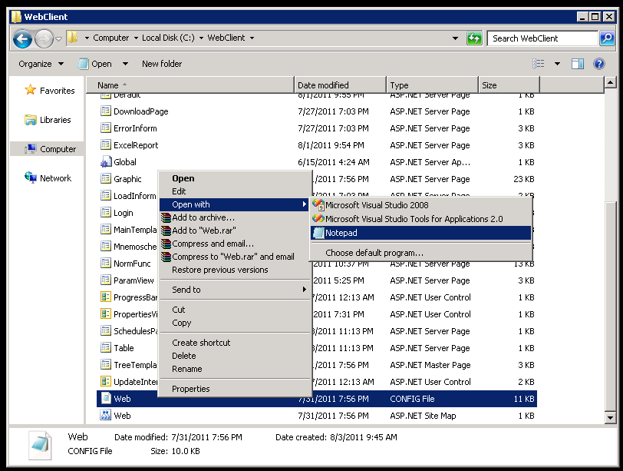

Рисунок

Найдите строку «<add key="GlobalServerUrl" value="tcp://localhost:8001/GlobalQueryManager.rem"/>» () и замените «localhost:8001» на ip адрес компьютера, на котором установлен ДКСМ-клиент сбора данных, и привязанный к нему порт.

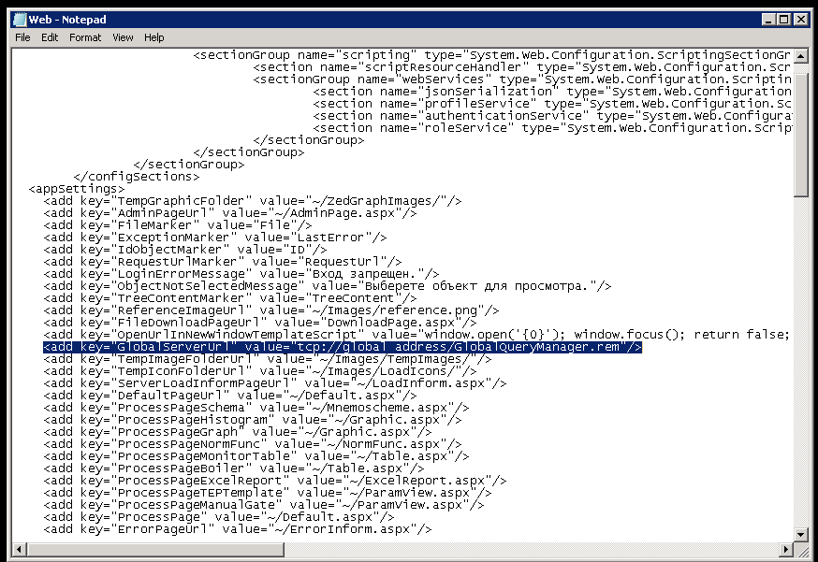

Рисунок

Пример, ДКСМ-клиент установлен на компьютере с адресом 192.168.201.145 и ему назначен порт 9090, в таком случае следует указать - «<add key="GlobalServerUrl" value="tcp://192.168.201.145:9090/GlobalQueryManager.rem"/>».

Авторизуйтесь в веб-клиенте под учетной записью администратора. Перейдите на страницу администрирования, для чего воспользуйтесь иконкой в правом верхнем углу страницы (Рисунок 12).

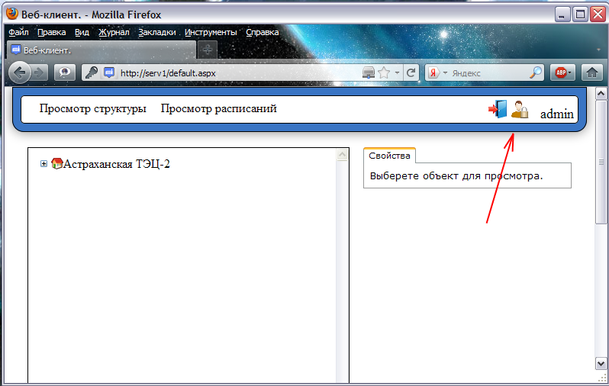

Рисунок

Обновите иконки, используя одноименную кнопку (Рисунок 13).

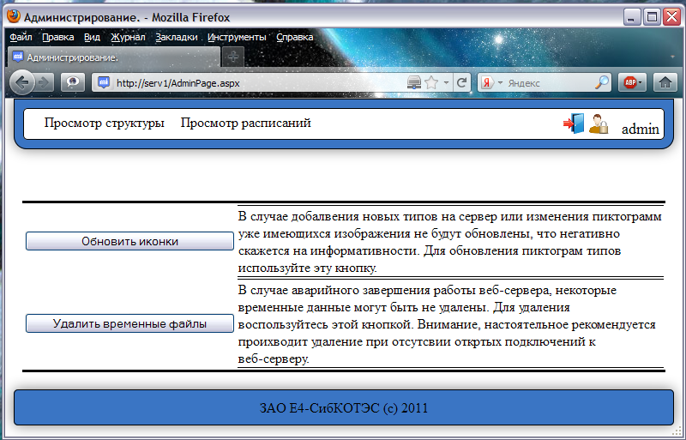

Рисунок

Перейдите на страницу просмотра структуры и убедитесь, что все иконки отображаются в дереве просмотра структуры (Рисунок 14).

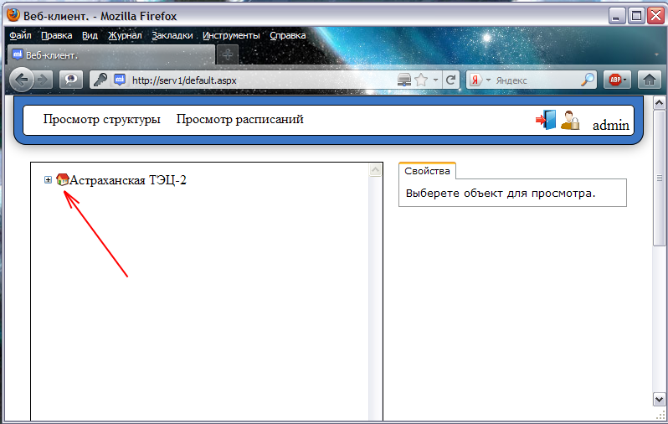

Рисунок

# Администрирование

Администрирование сводится к двум операциям: обновление иконок и удаление временных файлов. Страница администрирования представлена на .



Рисунок

Обновление иконок. В случае добавления новых типов по средствам интерфейсного модуля инженера, иконки не будут обновлены автоматически. Обновление следует выполнять после каждого редактирования типов.

Удаление временных файлов. В случае не штатного завершения заботы веб-сервера, некоторые временные файлы (такие как сгенерированные графики, файлы, отчеты и прочие) могут быть не удалены. Удаление следует выполнять после каждого аварийного завершения работы веб-сервера. Внимание, рекомендуется выполнять очистку при отсутствии открытых подключений к веб-серверу.